 | Министерство науки и высшего образования Российской Федерации  Федеральное государственное бюджетное образовательное учреждение  высшего образования  «Московский государственный технический университет  имени Н.Э. Баумана  (национальный исследовательский университет)»  (МГТУ им. Н.Э. Баумана)

ФАКУЛЬТЕТ Информатика и системы управления

КАФЕДРА Компьютерные системы и сети (ИУ6)

НАПРАВЛЕНИЕ ПОДГОТОВКИ 09.03.01 Информатика и вычислительная техника

Отчет
по лабораторной работе № | 5
Название: Исследование методов организации внешней памяти
Дисциплина: Операционные системы

Студент | ИУ6-53Б |  |  | В.К. Залыгин
 | (Группа) |  | (Подпись, дата) | (И.О. Фамилия)
Преподаватель |  |  |  | В.Ю. Мельников  А.М. Суровов
 |  |  | (Подпись, дата) | (И.О. Фамилия)

Москва, 2024
ВВЕДЕНИЕ
Цель лабораторной работы
Цель работы - исследование файловых систем, применяющихся в UNIX-подобных системах, а также освоение основных утилит для работы с файлами.
Задание
• «Установить» на Вашу виртуальную машину второй жесткий диск. С помощью команд в терминале!
• Создать на нём файловую систему «ext4» и смонтировать в любой каталог.
• Создать каталог
• Создать в нем файл и записать в него текст
• Скопировать каталог вместе с файлом (одной командой)
• Создать в домашнем каталоге жёсткую и мягкую ссылки на любой ваш файл
• Вывести в консоль содержимое домашнего каталога
• Вывести в консоль содержимое домашнего каталога, включая скрытые файлы и каталоги в форме таблицы. Определить размер вашего файла.
• Вывести текст вашего файла в консоль, используя ссылку
• Создать архив (gz) вашего каталога
• Создать новый каталог и распаковать в него архив.
• Найти в вашем домашнем каталоге и его подкаталогах файл с заданным именем
• Найти в вашем домашнем каталоге и его подкаталогах файлы с датой последнего изменения старше 7 дней от текущей даты.
• Определить, из какого каталога запускается «nano»
Выполнение
• «Установить» на Вашу виртуальную машину второй жесткий диск. С помощью команд в терминале!
После настройки диска в интерфейсе виртуальной машины, система определила новый неразмеченный диск.
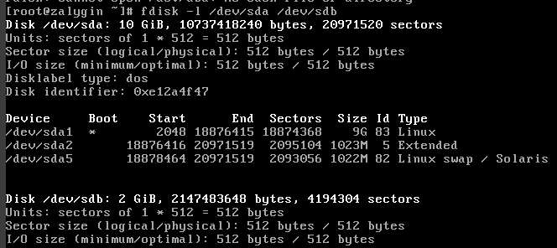
Рисунок 1 – Информация о подключенных дисках
• Создать на нём файловую систему «ext4» и смонтировать в любой каталог.
После разметки диска с помощью утилиты fdisk определяются новые разделы.
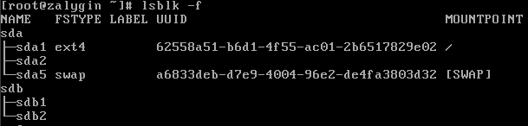
Рисунок 2 – Информация о блочных устройствах после разметки
Далее необходимо установить файловую систему fat32 в раздел /dev/sdb2 и ext4 в раздел /dev/sdb2.
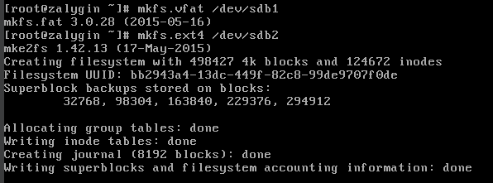
Рисунок 3 – Создание файловой системы на разделе
• Создать каталог
После создания файловой системы можно примонтировать ее.
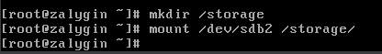
Рисунок 4 – Монтирование раздела в папку /storage
• Создать в нем файл и записать в него текст
Создаем файл на новом диске.
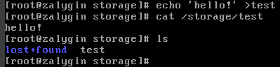
Рисунок 5 – Создание файла на новом диске
• Скопировать каталог вместе с файлом (одной командой)
Создаем папку с файлом, а потом копируем ее на новый диск с помощью команды cp -r.
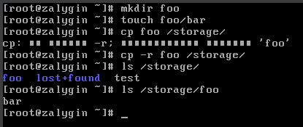
Рисунок 6 – Копирование папки с файлом внутри
• Создать в домашнем каталоге жёсткую и мягкую ссылки на любой ваш файл
При помощи команд ln и ln -s создаем жесткую и мягкую ссылки.
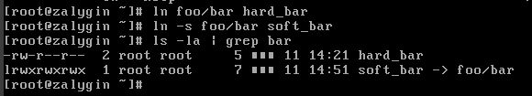
Рисунок 7 – Создание жесткой и мягкой ссылки
Вывести все содержимое каталога можно при помощи команды ls -la.
• Вывести в консоль содержимое домашнего каталога
• Вывести в консоль содержимое домашнего каталога, включая скрытые файлы и каталоги в форме таблицы. Определить размер вашего файла.
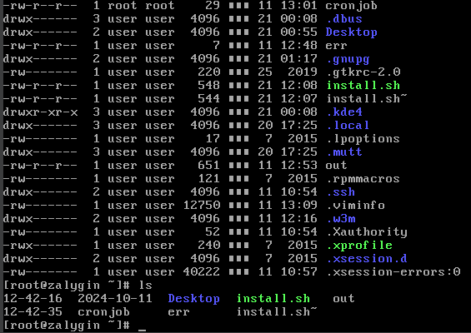
Рисунок 8 – Вывод содержимого домашнего каталога в обычном и подробном варианте с показом скрытых файлов и папок
• Вывести текст вашего файла в консоль, используя ссылку
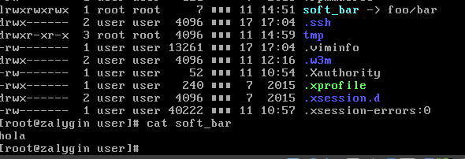
Рисунок – Использование ссылки
• Создать архив (gz) вашего каталога
Для создания сжатого архива можно использовать команду tar с опциями c (convert), z (zip), v (verbose).
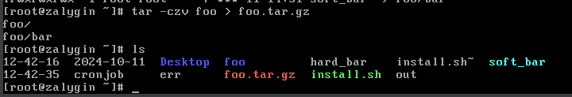
Рисунок 9 – Создание сжатого архива
• Создать новый каталог и распаковать в него архив
Для распаковки архива можно использовать ту же команду с флагами x (extract), v (verbose), f (file).
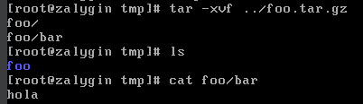
Рисунок 10 – Распаковка архива
Утилита find может помочь при поиске файлов.
• Найти в вашем домашнем каталоге и его подкаталогах файл с заданным именем
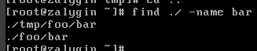
Рисунок 11 – Поиск файла с именем bar
Также эта утилита позволяет настраивать условия фильтрации, например, по дате создания.
• Найти в вашем домашнем каталоге и его подкаталогах файлы с датой последнего изменения старше 7 дней от текущей даты.
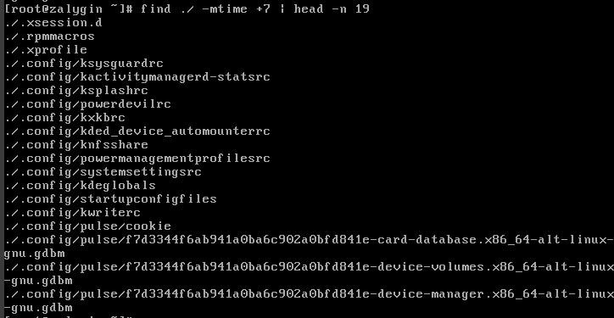
Рисунок 12 – Вывод файлов старше 7 дней
Чтобы посмотреть путь до исполняемого файла (если он находится в одной из директорий, указанных в PATH), можно использовать команду which.
• Определить, из какого каталога запускается «nano»
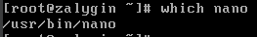
Рисунок 13 – Путь до исполняемого файла nano
ЗАКЛЮЧЕНИЕ
В результате выполнения работы были исследованы файловые системы, применяющиеся в UNIX-подобных системах, а также освоены основные утилиты для работы с файлами.

